**图书销售系统软件需求规格说明书**

目录

1 引言 3

1.1目的 3

1.2参考资料 3

2 任务概述 4

2.1目标 4

2.2用户的特点 4

2.3假定和约束 4

3 数据描述 5

3.1静态数据 5

3.2动态数据 5

3.3数据库介绍 5

3.4数据词典 6

4 功能需求 8

4.1系统整体用例图 8

4.2登入登出 8

4.3基础信息管理 9

4.4库存管理 10

4.5图书价格管理 11

4.6图书销售管理 12

4.7信息查询管理 13

5 性能需求 15

5.1数据精确度 15

5.2时间特性 15

5.3 适应性 15

6 运行需求 16

6.1 用户界面 16

6.2 硬件接口 16

6.3 软件接口 16

6.4 故障处理 16

7 其他需求 17

# 1 引言

## 1.1目的

为了明确系统软件的需求，安排项目规划与进度，组织软件开发与测试，撰写本文档。本文档供项目负责人，设计人员，开发人员参考。

## 1.2参考资料

1、软件工程--实践者研究

出版社：机械工业出版社

2、Aguile Software Development

出版社：人民邮电出版社

3、Analysis Patterns:Reusable Object Models

出版社：中国电力出版社

4、Rapid Development

出版社：机械工业出版社

5、软件工程课程设计

出版社：机械工业出版社

6、软件体系结构使用教程

出版社：西安电子科技大学出版社

# 2 任务概述

## 2.1目标

通过图书销售系统的设计实现，学习和理解软件开发过程中各个开发文档的编写方法，熟悉和掌握项目管理的过程方法。同时利用自身的学习经验和实践经验最终完成整个图书销售系统程序，实现系统的各个功能和使用界面，也为提高和改善过去比较单一的图书销售项目系统的功能和用户的使用体验。本软件是一项独立的软件，而且全部内容自含。

## 2.2用户的特点

本软件的用户应该是具有一定计算机软件操作基础和文档阅读能力的用户，随着计算机的普及和应用，从越来越多的人开始接触计算机的实际趋势上来看，这点不存在任何问题。本系统软件操作简单，具有完备详细的用户提示和引导，所以使用本软件系统的操作人员和维护人员都不需要很高的教育水平和技术专长。

软件的预期使用频度需要根据具体的实际情况来进行说明，如果是较多记录的添加则软件的使用频度会较其他情况有多提高。

## 2.3假定和约束

经费限制：无

开发期限：不超过一学期

# 3 数据描述

## 3.1静态数据

图书名称、图书编号、图书出版社、图书种类、图书登记价格、仓库名称、销售柜台。

## 3.2动态数据

图书销售价格、仓库中的图书数量、销售柜台的图书数量。

## 3.3数据库介绍

数据管理能力及数据库的要求：

1、文件大小：不超过10MB（以开发的实际需求情况为准）；

2、记录：不超过10万条（以开发的实际需求情况为准）；

3、建立数据库的名称：使用Microsoft SQL Server 2008建立“BookManage”数据库，其中包括的表如下所示：

1）图书登记信息表

2）图书种类表

3）图书移动（调拨）主表

4）图书移动（调拨）明细表

5）图书仓库表

6）仓库退货主表

7）仓库退货明细表

8）零售退货主表

9）零售退货明细表

10）用户信息表

11）柜台图书表

12）柜台信息表

13）图书定价表

14）图书入库明细表

15）图书入库主表

16）管理员信息表

17）供应商信息表

18）商品销售主表

19）商品销售明细表

20）仓库信息表

## 3.4数据词典

|  |  |  |  |
| --- | --- | --- | --- |
| 文件名 | 组成 | 组织 | 注释 |
| 图书基本信息 | 图书名称+图书编号+作者+出版社+图书登记信息+备注信息+图书种类 | 主键为图书编号，外键为图书种类 | 包括所有登记的图书信息 |
| 图书种类信息 | 图书种类 | 主键为图书种类 | 包括所有图书种类信息 |
| 图书移动主要信息 | 移动事件编号+仓库名称+销售柜台+操作员+移动时间 | 主键为移动事件编号，外键为仓库名称与销售柜台 | 包括所有图书调拨信息 |
| 图书移动基本信息 | 移动事件编号+图书编号+移动数量 | 外键为移动事件编号，图书编号 | 包括所有图书调拨的基本信息 |
| 图书仓库信息 | 图书编号+仓库名称+存放数量 | 主键为图书编号和仓库名称，外键为图书编号和仓库名称 | 包括所有图书仓库信息 |
| 仓库退货主要信息 | 退货单号+供应商名称+操作员+时间+退货总金额 | 主键为退货单号 | 包括所有仓库退货的主要信息 |
| 仓库退货基本信息 | 退货单号+图书编号+图书入库价格+退货数+仓库名称 | 外键为退货单号和图书编号 | 包括所有仓库退货的基本信息 |
| 供应商信息 | 供应商名称+法人+负责人+电话+地址+网址+联系邮箱 | 主键为供应商名称 | 包括所有供应商的信息 |
| 图书销售主要信息 | 销售单号+购买用户名称+操作员名称+折扣+购买总金额+购买时间+柜台名称 | 主键为销售单号，外键为柜台名称 | 包括所有图书销售的主要信息 |
| 图书销售基本信息 | 销售单号+图书编号+销售单价+购买数+折扣 | 外键为销售单号和图书编号 | 包括所有图书销售的基本信息 |
| 图书入库主要信息 | 入库单号+供应商名称+操作员 | 主键为入库单号，外键为其他两项 | 包括所有图书入库的主要信息 |
| 图书入库基本信息 | 入库单号+图书编号+入库单价+入库数目+仓库名称+入库总金额 | 外键为入库单号 | 包括所有图书入库的信息 |
| 用户基本信息 | 用户名+用户密码+权限等级+折扣 | 主键为用户名 | 包括所有用户的基本信息 |

# 4 功能需求

## 4.1系统整体用例图

系统的整体用例顶层图如图所示。

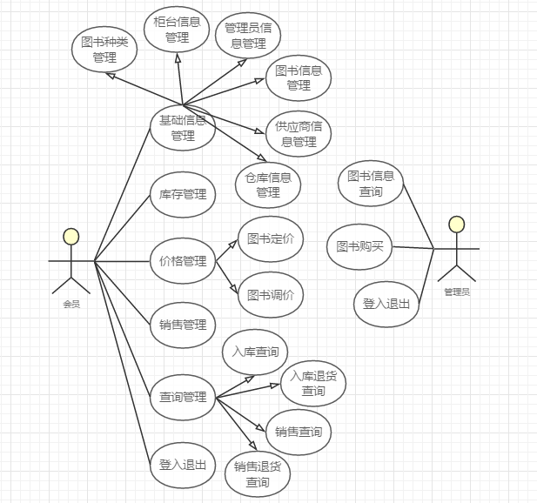

图 1 顶层图

## 4.2登入登出

用例编号：1

用例名称：登入登出

用例描述：对系统软件的使用人员进行身份验证，包括作为销售方的管理

者以及购买方的用户的登入登出。

前置条件：无前置条件。

后置条件：人员身份验证通过。

活动步骤：系统软件的使用人员进入客户端登陆界面。

系统软件的使用人员输入用户名以及密码。

登入的人员收到身份验证结果提示信息。

扩 展 点：无。

异常处理：无。

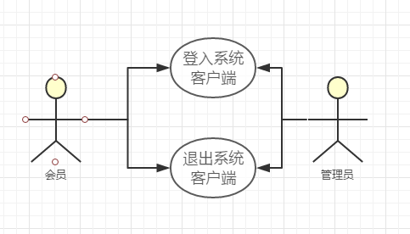

图 2 登入退出

## 4.3基础信息管理

用例编号：2

用例名称：基础信息管理

用例描述：对图书销售系统中所涉及的各个实体（包括图书种类，柜台，仓库，管理员，图书，供应商）的具体信息进行添加，删除，或者修改等方面的管理。

前置条件：管理员登陆系统，并通过了身份验证。

后置条件：图书销售系统的各项信息的初始化。

活动步骤：管理员进入登陆系统。

添加各项必要的信息（添加图书信息，添加图书种类，添加供应商信息，添加仓库信息等等）。

按照需求对图书的各项信息，管理员信息以及其他信息进行管理。

扩 展 点：如管理员身份验证失败，则用例结束。

如果实际情况有变动，管理员可对信息进行更改。

异常处理：无。

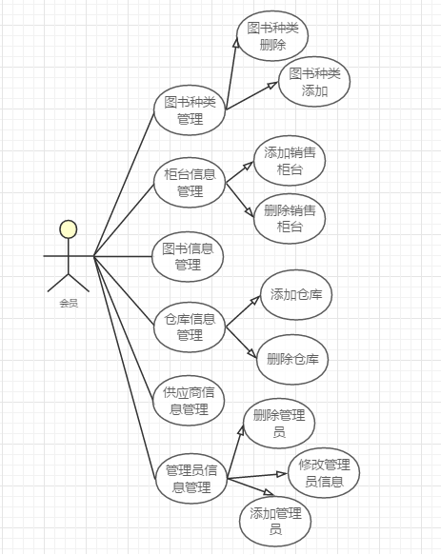

图 3 基础信息管理

## 4.4库存管理

用例编号：3

用例名称：库存管理

用例描述：将实际的图书库存数据进行处理，包含对图书入库的相关信息

的登记，入库后不满意进行脱货后的信息登记以及库存的调拨登记管理。

前置条件：管理员登陆系统，通过身份验证，并登记了相应的图书信息，只有存在图书信息才可以进行入库等操作。

后置条件：图书销售系统的库存信息进行更新，图书入库则库存增加，入

库退货以及图书调拨（图书从某个仓库到销售柜台）则库存减少。更新图书入库信息以及入库退货信息。

活动步骤：管理员进入登陆系统。

选择需要的功能模块进行操作。

例如如果进入“图书入库”模块，则需要输入图书供应商的名称，然后在待输入的图书入库列表中输入需要入库的图书编号，图书名称，入库图书数量，图书单价，仓库名称以及金额项目等等，最后点击增加按钮即可。

扩 展 点：管理员登陆失败，身份验证不通过，则用例结束。

异常处理：无。

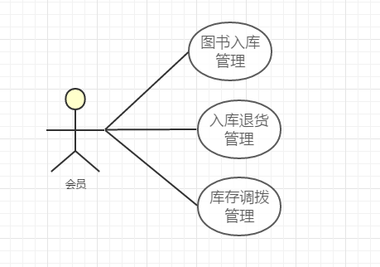

图 4 库存管理

## 4.5图书价格管理

用例编号：4

用例名称：图书价格管理

用例描述：对入库的图书进行价格修改。

前置条件：管理员登陆系统，并通过了身份验证，并且已有图书入库。

后置条件：更新图书在柜台中的销售价格。

活动步骤：管理员进入登陆系统。

选择图书（刚入库还未定价的图书）定价或者图书（已经定价的图书）调价功能。

选择可以进行价格修改的图书。

进行销售价格的修改。

扩 展 点：管理员登陆失败，身份验证不通过，则用例结束。

异常处理：无。

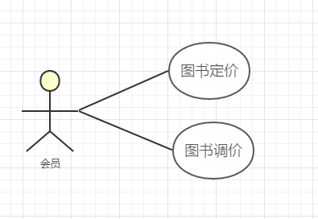

图 5 图书价格管理

## 4.6图书销售管理

用例编号：5

用例名称：图书销售管理

用例描述：购买方用户浏览柜台图书信息，进行图书购买。

前置条件：用户登陆系统，并通过了身份验证。

后置条件：更新后台销售信息，柜台图书信息以及销售退货信息。

活动步骤：用户进入登陆系统。

获取各个销售柜台的图书信息列表。

选择图书销售或者销售退货功能。

如果进入图书销售功能：选择需要购买的图书，输入购买数量，确定购买，购买成功。

如果进入销售退货功能：选择购买过的图书，输入退货数量，确定退货，退货成功。

扩 展 点：用户登陆失败，身份验证不通过，则用例结束。

异常处理：无。

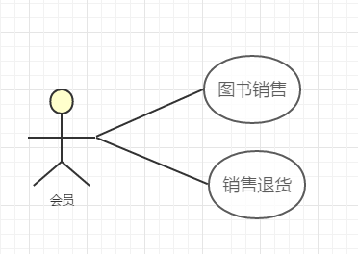

图 6 图书销售管理

## 4.7信息查询管理

用例编号：6

用例名称：信息查询管理

用例描述：管理员获取操作的各项记录信息，包含图书入库信息，入库退

货信息，图书销售信息以及销售退货信息。

前置条件：管理员登陆系统，并通过了身份验证。

后置条件：提供相关信息显示。

活动步骤：管理员进入登陆系统。

选择需要查询的相关信息子功能。

信息列表显示，查询完成。

扩 展 点：用户登陆失败，身份验证不通过，则用例结束。

异常处理：无。

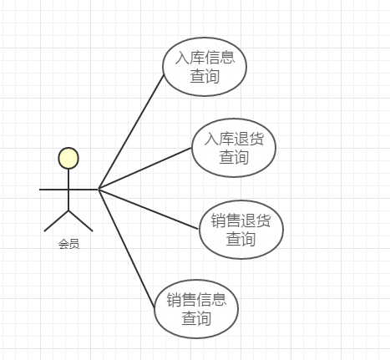

图 7 信息查询管理

# 5 性能需求

## 5.1数据精确度

由于在实际的图书销售过程中的货币交换并不存在过高的精确度要求，所以本系统软件对于数据精确度的设计和实现没有特殊的要求。

## 5.2时间特性

1、程序响应时间不能超过3秒；

2、更新处理时间不能超过5秒；

3、数据转换与传输时间不能超过3秒；

4、运行时间不能超过3秒。

## 5.3 适应性

1、操作方式具备鼠标和键盘共同操作；

2、运行环境应具备Windows XP以上环境（推荐WINDOWS 7）；

3、无特殊的接口需求；

# 6 运行需求

## 6.1 用户界面

1、屏幕格式：采用Windows友好界面；

2、报表格式：采用普通报表格式；

3、菜单格式：采用下拉式菜单。

## 6.2 硬件接口

本图书销售系统软件无需特殊的硬件接口支持。

## 6.3 软件接口

数据库接口：ADO数据库引擎

## 6.4 故障处理

本软件可能在对数据表进行操作时出现刷新错误或者其他因为用户的不当操作而引起的错误，只需要重启系统软件即可，个别的可能需要重启计算机。

# 7 其他需求

为了方便管理和加深图书销售系统的业务逻辑的实现程度，将对不同的登录用户赋予不同的操作权限，例如图书登记、图书入库以及图书调拨等等操作只能有管理员进行，而一般用户只能进行图书购买的功能操作。